Основы информационной безопасности

Индивидуальный проект. Этап 1

Оразгелдиев Язгелди

Содержание

# 1 Цель работы

Научиться основным способам тестирования веб приложений

# 2 Задание

Установите дистрибутив Kali Linux в виртуальную машину. В качестве среды виртуализации предлагается использовать VirtualBox.

# 3 Выполнение лабораторной работы

1. Скачал с сайта Кали Линукс
2. Начал установку дистрибутива на виртуальную машину

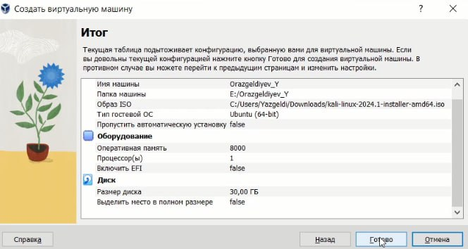

Figure 1: Установка

1. Запустили сам Линукс и начал базовую установку. Выбрал язык и раскладку клавиатуры

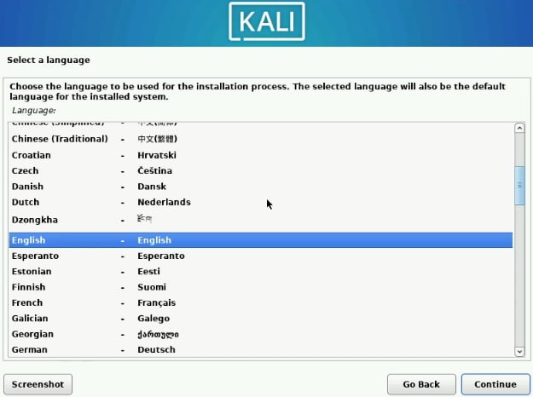

Figure 2: Установка

1. Выбрал как будет использоваться инструмент управления разметкой диска

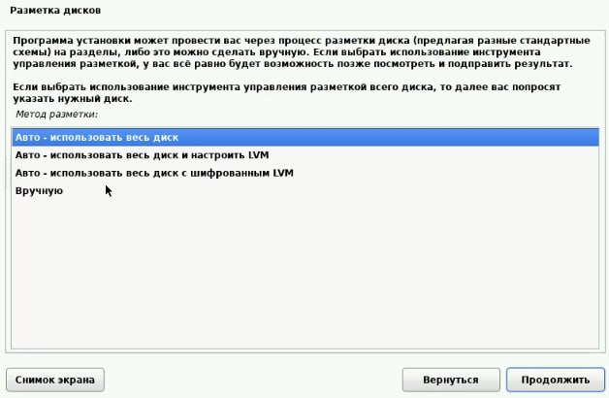

Figure 3: Установка

1. Установил базовую систему

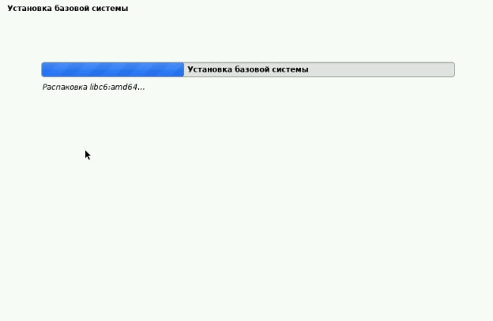

Figure 4: Установка

1. Итог - Кали линукс установлен

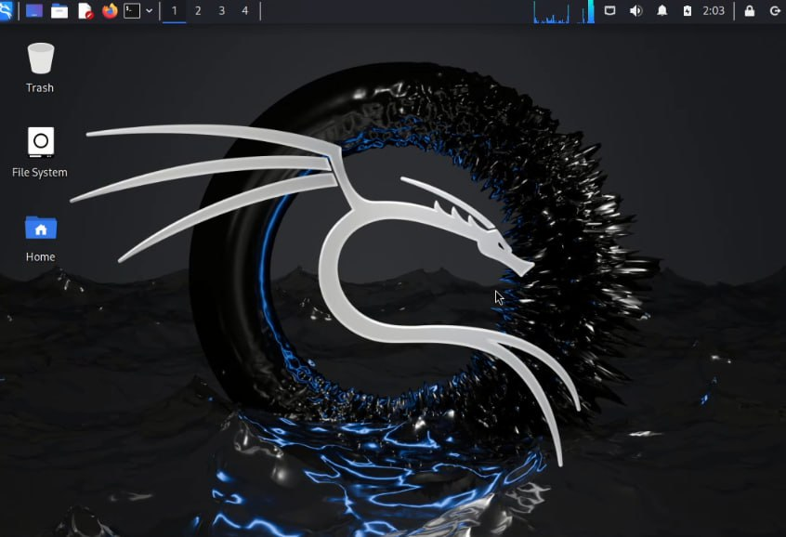

Figure 5: Установка

# 4 Выводы

Научились основным способам тестирования веб приложений